尚 度 瞭 望
SUNDO OUTLOOK
主办: 北京尚度国际传媒有限公司 总第2期 2014年12月1日

目录
行业观察
- 2014第二届澳门国际旅游（产业）博览会开幕
- 智慧新展示安徽“文明旅游”，人民数字频道上线
- 上海旅游纪念品设计大赛结果揭晓 送给城市的智慧好礼
- 2014第十届中国商务旅行论坛在沪开幕
- 美丽中国发展论坛暨第一届最美中国符号品牌榜颁奖
- 武夷山首办国际马拉松赛
- 青岛万达茂主结构封顶新地标现雏形

责任编辑：崔超 审核：冯强

2014第二届澳门国际旅游（产业）博览会开幕
11月21日至23日，2014第二届澳门国际旅游（产业）博览会在澳门威尼斯人会展中心举行。全国政协副主席何厚铧出席开幕典礼。
国家旅游局组织内地9省区和宁波、哈尔滨、贵阳、三亚等4个地市旅游业界70多人参展。内地展团购买展台48个，展出面积约432平方米，是本届展会最大的参展单位。今年内地参展的主题为“美丽中国”，通过展示参展省市独具特色的旅游产品和线路，宣传内地旅游业近年来取得的最新成就。
本届博览会由澳门旅行社协会、澳门旅游商会、澳门旅游业议会及澳门创意产业协会、澳门国际旅游（产业）博览会组委会共同主办。支持单位包括国家旅游局、澳门旅游局、亚太旅游协会等。博览会以“精彩世界、智慧旅游”为主题，展览面积达6500平方米，展位数量达300个，有来自中国内地、法国、埃及、日本、 马来西亚、泰国、菲律宾、印度尼西亚等23国家和地区参加本届展会。其中，安哥拉、巴西等7个葡语系国家首次联合参展，成为本届展会新的亮点。

智慧新展示安徽“文明旅游”人民数字频道上线
安徽省旅游局与人民数字共同打造的“文明旅游”频道已于近日在安徽省内的人民日报电子阅报栏上线。
“文明旅游”频道将凭借人民日报电子阅报栏这一新媒体平台，图文并茂地发布旅游中应该倡导的文明规范。频道包括“专家访谈”、“出境旅游”、“图说文明”和“文明伴我行”等子栏目专题内容，通过触摸屏形式全面直观地展现。
人民数字作为人民日报社旗下的全新智慧互动新媒体，拥有全国唯一的屏媒采编资质。通过人民日报电子阅报栏，人民数字可实现图片、文字、视频等多媒体内容的实时发布。
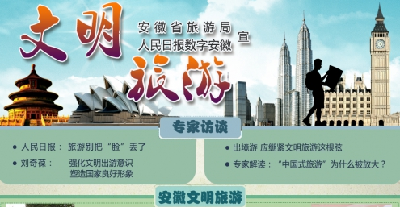

上海旅游纪念品设计大赛结果揭晓 送给城市的智慧好礼
在智能科技大行其道的当下，什么样的旅游纪念品既独具上海味道，又富有智能趣味？11月26日，2014上海旅游节“老凤祥杯”旅游纪念品设计大赛结果出 炉，以“智慧上海”为主题，设计师们充分发挥各自创意，用“设计”与“科技”展示“智慧上海”的都市旅游形象。
本次大赛的颁奖礼可谓一场小型的“智慧上海”头脑风暴秀：一等奖作品《小笔筒·大世界》既能欣赏又具有实用性，以东方明珠、金茂大厦为镂空造型，设计制作 成一套套杯，内杯可以喝水，外套可以作笔筒或是杯套；《环形上海》作品以上海运行的十六条地铁线路的十六种颜色作为主要色彩元素，设计而成一款杯子，通过 对上海地铁的艺术处理与设计体现了上海的城市智慧；《水晶留声机》作品模型则是采用3D打印技术，将老上海的留声机和香水结合在一起。
据主办方介绍，今年有逾3000件作品参赛，设计理念更加注重产品的实用性，而价格也都控制在120元之内。
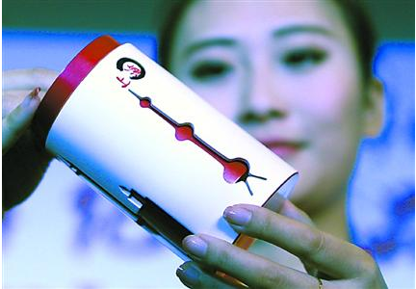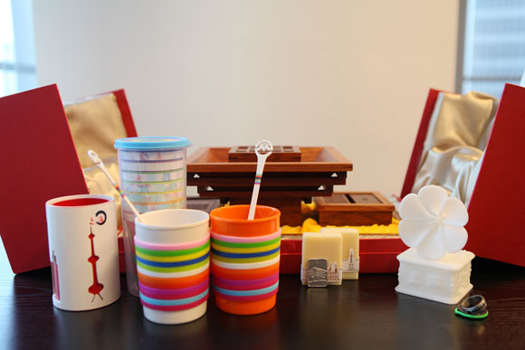
第十届中国商务旅行论坛在沪开幕
中国有望成为全球最大商务旅行市场
12月2日，由国旅运通旅行社有限公司与上海旅游会展推广中心联合主办的第十届中国商务旅行论坛（China Business Travel Forum）在上海浦东香格里拉大酒店拉开序幕。
中国商务旅行论坛于2005年创办，已经成为中国旅游行业内“共议差旅管理、共谋商旅发展”的盛事，为展示全球商务旅行资源提供了良好的平台， 并且向中国的各大企业集团提供了全球最新商旅发展的资讯，同时对创新中国商务旅行管理方式、引领商务旅行行业发展发挥了积极的作用。
今年，论坛迎来十周年庆典。论坛与会嘉宾600余人，，论坛以积极引进世界先进商务旅行理念、进一步推动我国商务旅行市场发展为举办宗旨，通过主题讲座、专业培训、 业界洽谈和专题展览等方式，向中国以及全球商务人士展现最新商务旅行概念，同时剖析市场现状，与业界共同展望未来前景，为上海进一步保持在亚洲的经济、金 融和贸易中心地位奠定良好基础。

美丽中国发展论坛暨第一届最美中国符号品牌榜颁奖
“美丽中国发展论坛暨第一届最美中国符号品牌榜颁奖盛典”于11月29日在北京召开。该活动由中国日报网主办，国务院新闻办公室三局、国家互联网信息 办公室新闻局和文化部外联局指导，活动吸引了130家单位参加，网络投票总数达到3800余万，共有5家单位荣登“最美中国符号”品牌榜：
江西婺源篁岭景区获“最美中国符号”荣誉称号，其开发管理者吴向阳先生作为乡村旅游先行者，获“最美中国符号人物”称号；
“第一届最美中国符号品牌榜·最美当代世外桃源”：江西婺源、永嘉楠溪江风景旅游区、广西北海涠洲岛火山国家地质公园；
“第一届最美中国符号品牌榜·最美风景名胜区”的单位有：江西上饶龟峰风景名胜区、云南大理苍山洗马潭索道、浙江雁荡山风景名胜区、文成百丈漈·飞云湖国家级风景名胜区、浙江宁波溪口雪窦山风景名胜区、江西三清山风景名胜区；
“第一届最美中国符号品牌榜·最美人文风情古镇”陕西西安周至县厚畛子镇；
“第一届最美中国符号品牌榜·最美生态文化古镇”四川双流县黄龙溪古镇；
“第一届最美中国符号品牌榜·最具文化底蕴历史文化名城”河南商丘市；
“第一届最美中国符号品牌榜·最美生态湿地公园”贵州六盘水明湖国家湿地公园；
“第一届最美中国符号品牌榜·最美山水县城”江西武宁。
武夷山首办国际马拉松赛
11月31日，首届武夷山国际马拉松赛在风景秀丽的武夷山度假区武夷广场落幕，这次比赛是“清新福建·美丽武夷”主题系列活动之一。
近年来，武夷山市委、市政府致力于体育基础设施建设，积极打造体育旅游品牌城市，马拉松赛事将成为武夷山市的城市名片和人民节日。
本次马拉松赛颁奖仪式后，还上演了独具特色的民俗茶歌舞表演，傩舞《喊春》、舞蹈《喜传天下》等十几个节目吸引了众多游客和群众围观。同时，还配套有“聚焦武夷山国际马拉松”摄影大赛和嘉年华等活动。
武夷山是第一次举办马拉松，就吸引了全世界8000多人参赛，这也验证了王大卫所说的马拉松已经成为一种流行。
马拉松不仅健身，给当地经济也带来了不小的推动作用。武夷山旅游局局长温秀美给了记者一组数据，在当地知名的一家大酒店里，这几天的酒店住房率 都维持在85%以上，而在往常，现在是淡季，一般入住率只有30%左右。其主要原因，是旅游局为每一个参赛运动员提供了免费的景区门票，很多跑步爱好者提前很多天就来到了武夷山。
“景区消费、购物、饮食等各方面都有大幅度提高。”温秀美说，酒店入住率翻番也体现在武夷山整个市区的酒店，其中带来的消费是非常可观的。
据温秀美介绍，最近武夷山做了不少活动和“一元门票”结合，都一定程度上提高了当地的收入，而马拉松则让这种需求达到一个小高峰。

青岛万达茂主结构封顶新地标现雏形
12月1日，记者从青岛灵山湾影视文化 产业区获悉，位于该区域内的万达茂项目完成主体结构封顶，进入内部装修和设施配套阶段。该项目面积达36万平方米，涵盖室内主 题乐园、室内水乐园、室内电影乐园、国际电影城，预计2017年全部竣工。项目建成后，将成为全国最大文化旅游商业综合体。
项目负责人表示，全室内消费体验在新区旅游、生活中没有先例。万达茂项目的建设将最大程度地消除气候因素对游乐的影响，让新区旅游业告别“淡旺季”之分，充分发挥新区丰富的旅游资源优势，拉动旅游业、服务业快速发展，预计项目全部建成后，每年将为新区吸引1000万游客，更好地助力青岛成为世界级旅游名城。
据了解，灵山湾影视文化产业区正塑造“影视文化”品牌，仅影视文化方面的投资就高达300亿元，规划用于影视拍摄制作基地、万达茂、大剧场、汽车极限秀、星级酒店群、滨海酒吧街等项目。此外，国际数字娱乐港、国际健康生态城、海洋公园、农业生态观光园等项目先后签约或建设，一座千亿级影视文化产业区正在拔地而起。

